关于开展雅培销售案例分享的通知

各门店：

公司杏林学堂PRO学习APP已上线，现结合门店销售品种开展雅培乳果糖口服液（杜密克）销售案例分享活动，具体活动内容如下：

活动时间：即日起——3月15日

参加活动人员：全员均可参加

活动方式：

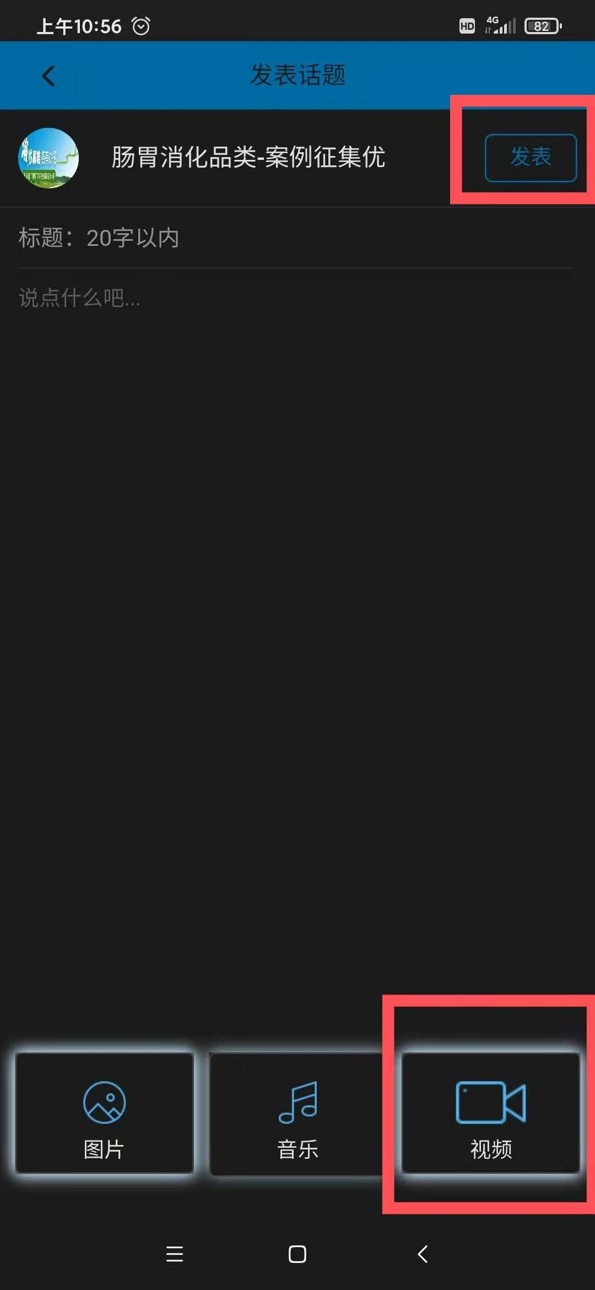 员工使用自己的账号登录“杏林学堂PRO”，在主页面找到“雅培专区”，点进进入找到“服务案例征集活动”，点击立即参与，进入到新界面后点击右上角“我要参赛”，上传销售案例视频，点击“发表”即可。具体操作界面如下：

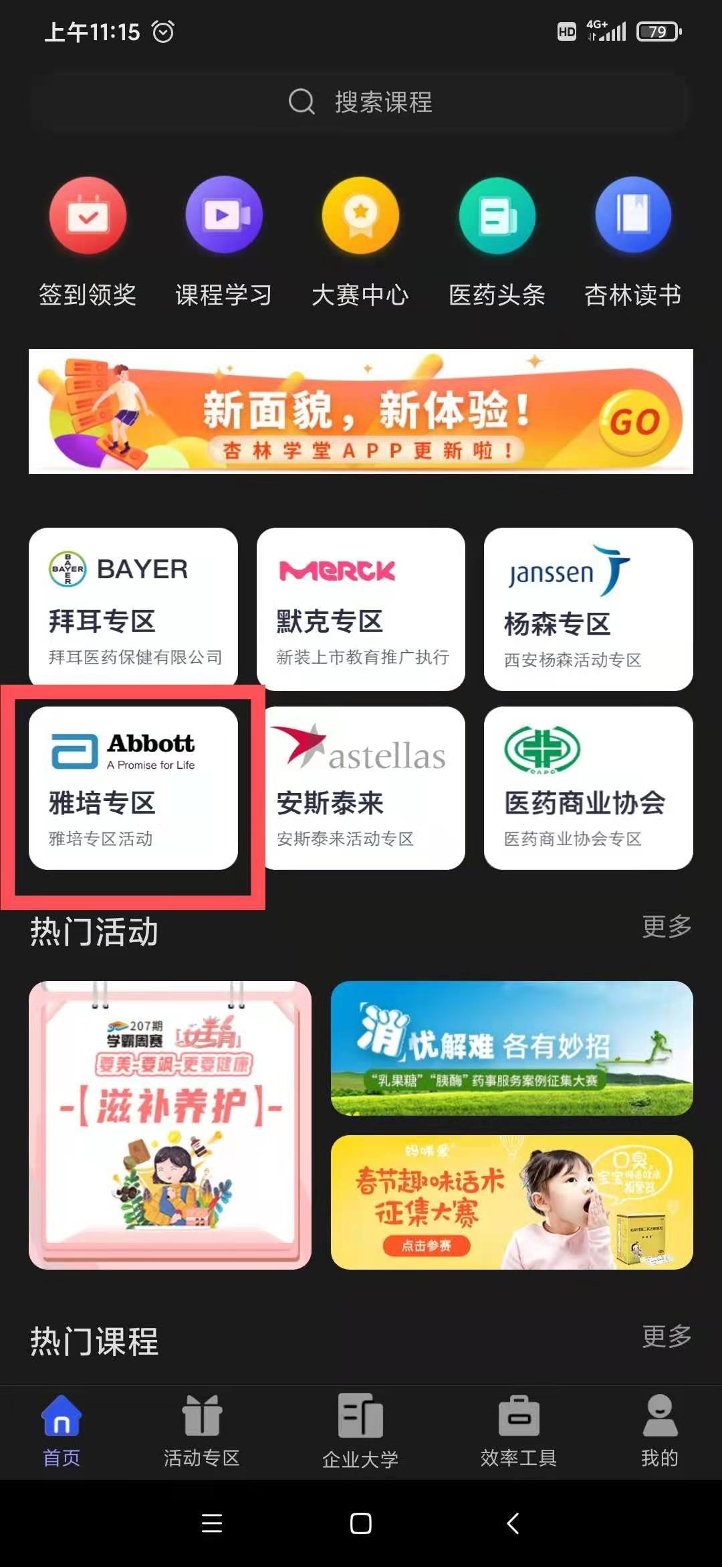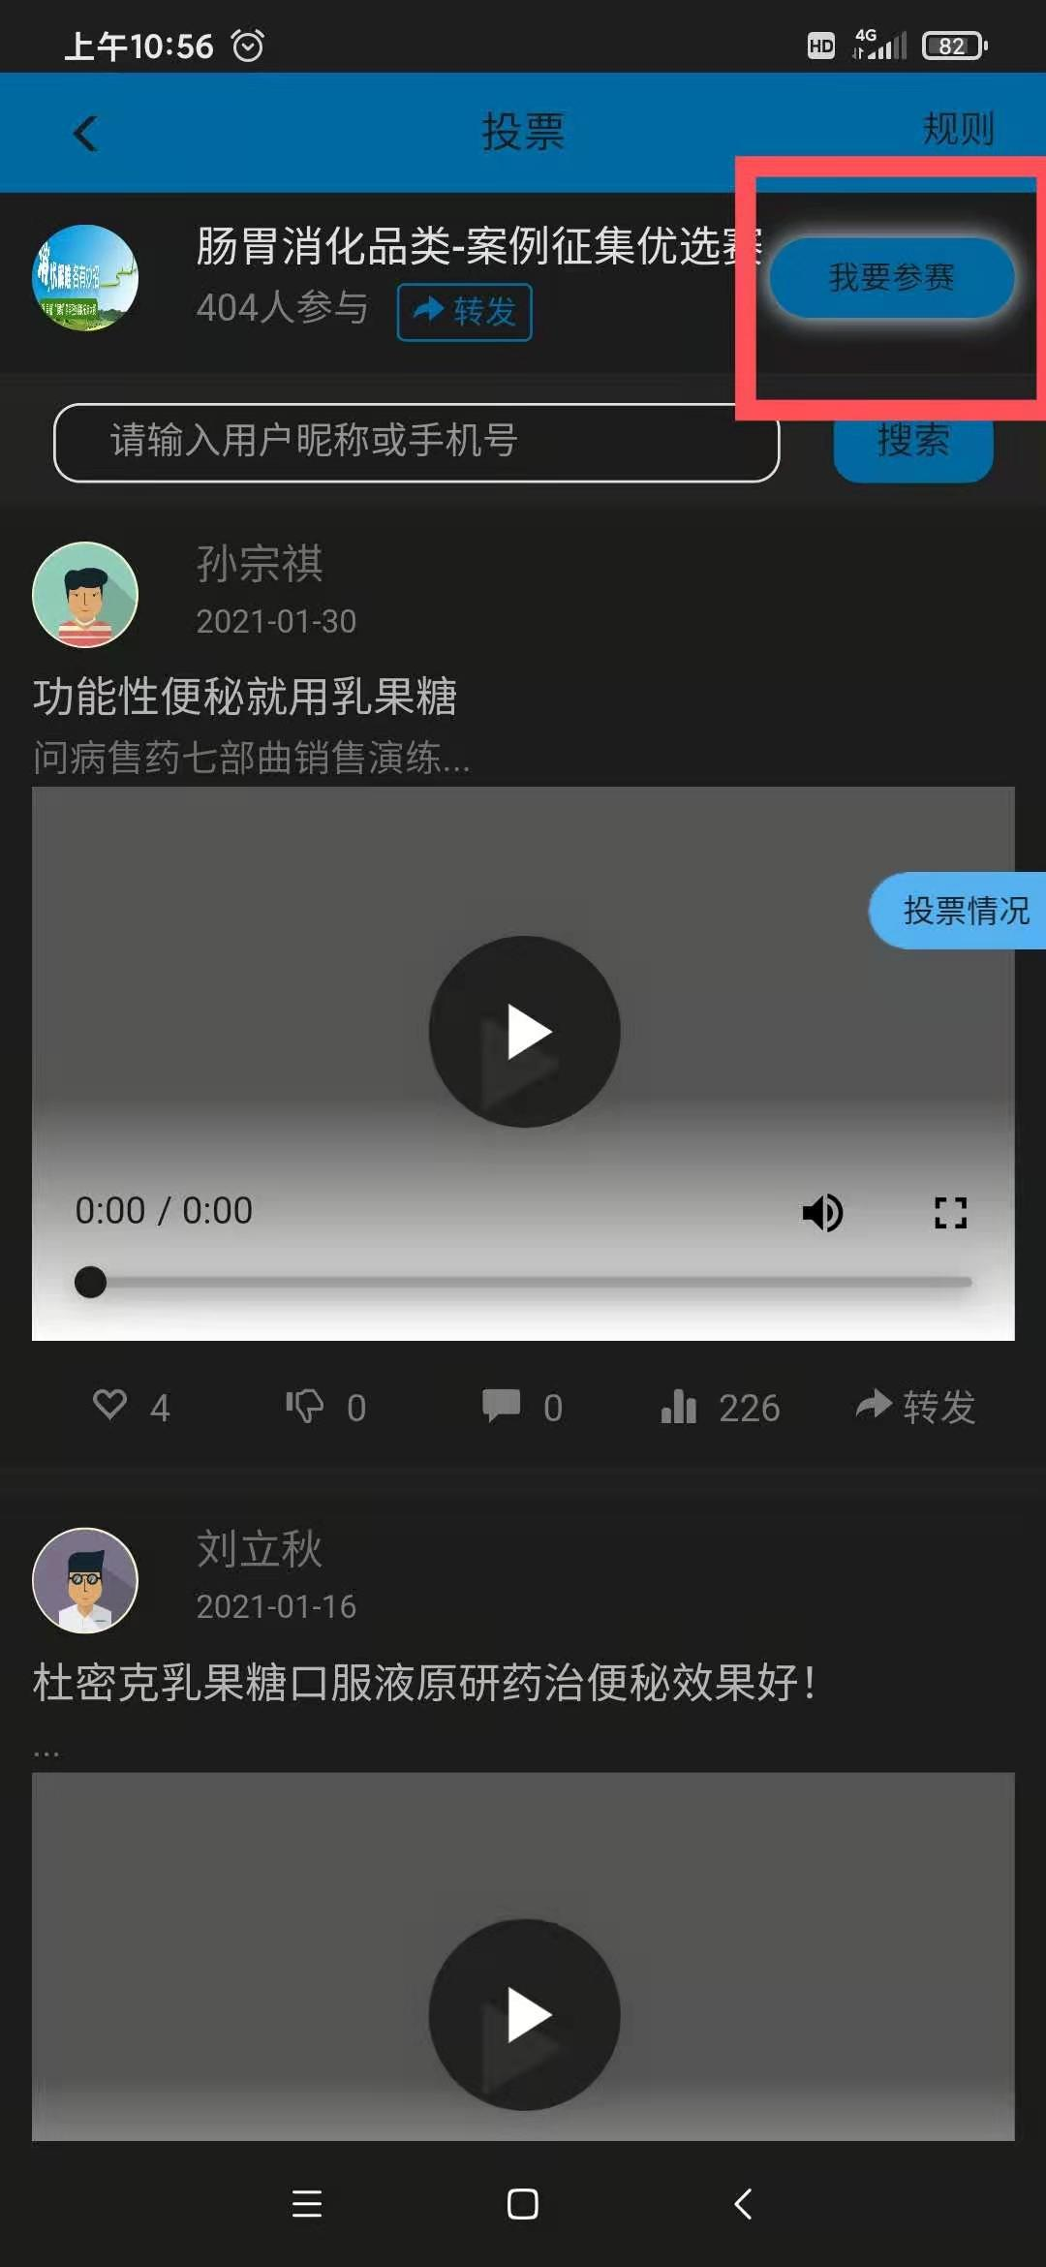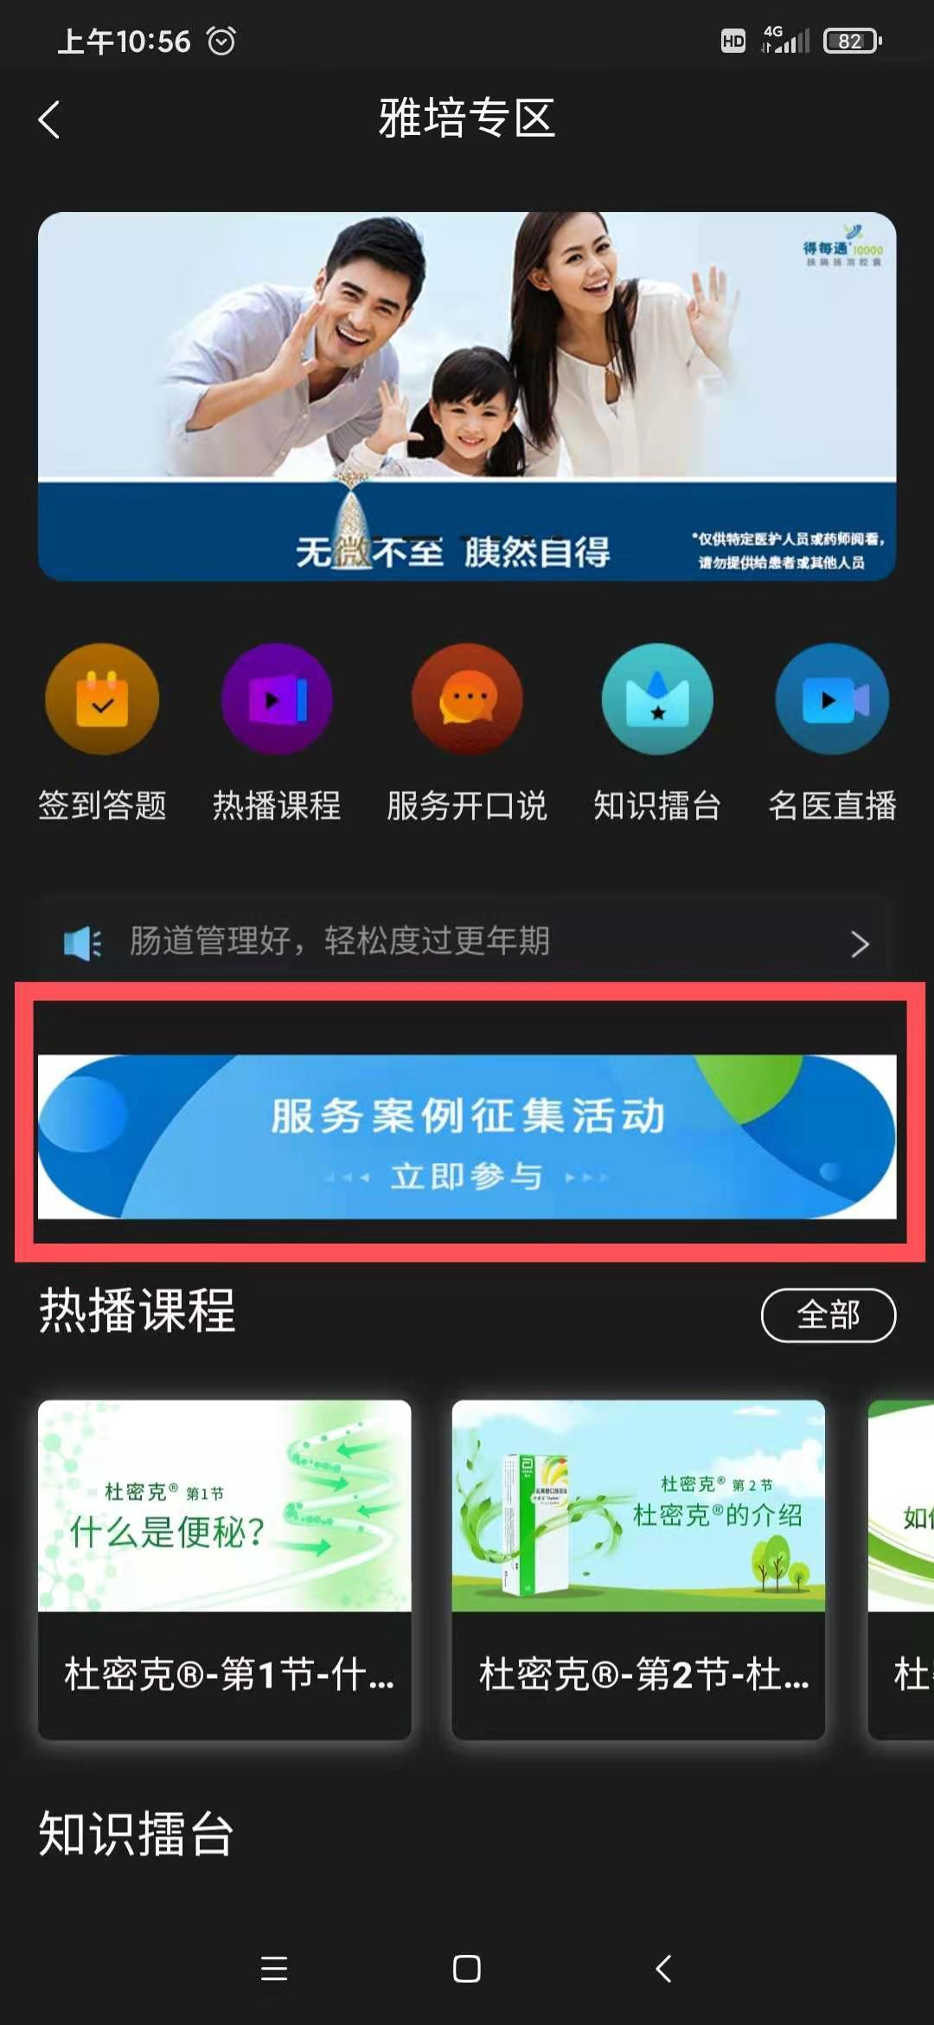

视频要求：开展雅培乳果糖口服液（杜密克）模拟销售情景练习，内容可参照销售脚本（附后）。

活动奖励：凡成功上传销售案例，通过平台审核，将奖励上传员工50个杏林币（等于50元），员工可自行从平台提现。

请各门店员工积极参加销售案例分享活动，通过练习提升产品知识熟悉度，提升销售技能。

在杏林学堂PRO系统使用过程中，如有问题请联系张蓉，联系电话13880801059。

综合管理部人事培训科

2021年3月1日